基于MININET的CPS仿真项目

工作方案及进展

2018年12月15日

目 录
一、基本概况 1
（一）主要背景 1
二、项目整体方案 2
三、项目实施步骤 3
四、评价组织 3
七、工作安排 3
（一）前期准备阶段（预计8月31日前完成） 4
（二）实施评价（预计10月30日前完成） 5
（三）工作总结（11月30日前完成） 7
八、附件部分 7

为支撑配电网CPS仿真的重点研发项目，探讨基于MININET的CPS仿真平台的系统原理、实现方式，以及验证基于MININET的CPS仿真平台的运行情况，特制定本方案。

一、基本概况

（一）主要背景
配电系统转向以传统电力供应、分布式新能源发电、储能、信息通信设备和各类用电负荷为主的物理系统与信息系统深度耦合的配电网信息物理系统（CPS）。
与传统配电网相比，ＣＰＳ具有如下显著特征：
１）多源异构、网络复杂
负荷的分散性和新能源发电的间歇性，不仅改变了传统功率单向流动的特点，而且分布式电源和储能的种类繁多，各种设备性能各异；随着电力系统的信息化建设，大量传感器、通信设备加入，导致系统的物理网络拓扑结构愈加复杂，规模愈加庞大，整个系统的动态特性具有明显的非线性、不确定、时变、异构性等特征。
２）交互频繁、易受攻击
随着智能电表、分布式电源和储能设备的大量接入，为了完成海量信息采集、传输、优化控制及需求侧响应等功能，电力流与信息流交互频繁，信息感知的深度、广度及密度大幅提高，使得信息安全的问题也愈发突出，而通信协议的开放化、标准化，也给调度自动化、继电保护和安全装置自动化、负荷控制、用户信息采集等领域带来了新的安全隐患。
３）分层调度、防护困难
单一的集中式、分散式控制方法，无法综合考虑投资成本、控制性能、可靠通信等指标，而分布式控制能较好地满足系统要求，但电网的分层式调度结构，使得系统严重依赖通信网络的可靠性和完备性，增加了优化控制难度和安全防御风险。
电网ＣＰＳ是一个比较新的概念，在配用电信息的智能同步与采集、监控设备智能化与数字化等方面取得了一些初步成果。但是对于如何分析和理解电力系统与信息系统的交互机理，如何建立综合计及能量流、信息流和业务流的安全防御体系，如何充分利用前沿信息与通信技术增强配电系统的安全性、可靠性、自适应和自愈能力等问题，还没有形成系统的理论体系，现有的研究成果也相当初步。
面向配电CPS的仿真平台有助于理解CPS中各个系统的运行状态、模拟仿真安全事件、验证新协议、测试新场景等。

二、项目整体方案
如下图所示，针对本课题的需求，设计了如下架构将RTLAB、实际设备（及物理仿真）、Mininet进行融合。
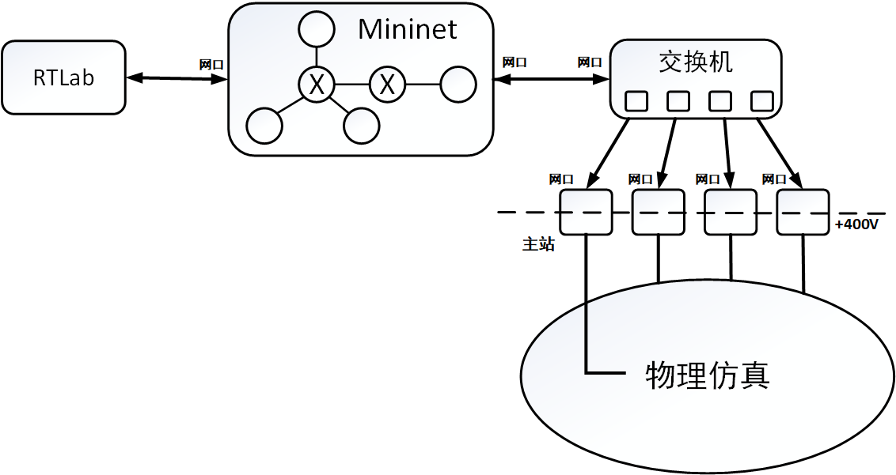
图：部署示意图
如上图所示，Mininet可进行相关的配电网拓扑以及节点的仿真。Mininet与RTLAB之间通过网口连接，Mininet可为RTLAB提供配电网通信状态及配置信息，RTLAB可直接下发命令控制Mininet中的任何一个节点。Mininet可外接交换机，通过交换机与相关实际设备（主站、终端）等连接。主站的网口接入交换机，连接通信网络。主站的非网口（电口）接入物理仿真部分。
具体总结如下：
- Mininet 中的拓扑包括交换机和VM，其中VM可启动相关程序，模仿相关的协议如104 / 61850。
- RTLab可下发信息：
  - 直接到Mininet中的任一个结点。
  - 到一个控制器，由控制器转发。
- RTLab可收取信息：依据相关的需求，可控制由Mininet发什么信息过去（可以任意节点发送）。
- 物理主站，可通过网口，接入系统中（通过交换机配合，也可以直接接到Mininet的网口）。
基于上述部署环境，虚实结合的实验环境可实现如下功能：
- 配电网通信网络的仿真，包含模拟仿真以及与实际设备结合的仿真
- 各种真实攻击的再现式仿真（可使用真实网络中的攻击发生器进行实际攻击，与真实网络几乎无差别）
    - DDOS攻击：可使用真实的DDOS攻击程序进行攻击。
    - 中间人攻击：可实施典型的中间人攻击。
    - 病毒攻击（模拟病毒传播）:模拟病毒去感染相关机器，这些机器发出一些异常包或者瘫痪等过程。也可以模拟伊朗“震网”病毒的传播模式，病毒在某些机器隐藏、及隐秘传播，只等到相关的关键词出现进行攻击。
    - 网络控制中心侵入的攻击：模拟网络中的控制节点被控制，从而修改网络中的路由策略影响整个网络的连通性。整个网络大多数节点无法按照要求发送到预期的目标。
- 网络动态防御功能的仿真
    - 针对DDOS攻击进行网络的动态配置，降低攻击的危害：在发现可能的攻击流之后，对网络边缘的节点进行控制，从而将相关可疑流导入到模拟的安全设备。
    - 基于网络隔离技术：通过配置虚拟网络，实现网络的分片，从而实现多分区隔离网络。在各个隔离网络的节点，无法访问到其他网络的信息，从而实现安全性。

三、项目实施步骤
项目的主要分为了以下几个步骤：
- 基于Mininet的虚实结合的基础网络环境搭建
- RTLAB与Mininet的对接协议设计与实现
- 基于Mininet的模拟节点开发
- 基于Mininet的具体场景搭建
- 基于Mininet的整体仿真平台的设计与实现
每个步骤的详细说明如下：
待完善

四、目前进展
1）基于网络环境搭建（此部分应该基本完成）
（把现在的拓扑图，以及可实现的情况，用截图、序列图、拓扑图等形式表示出来）有图有解释

另外，此处还可以列一些mininet命令，及搭建过程，占一些篇幅
2）RTLAB与Mininet的对接协议设计与实现（此部分，应该完成设计）
（把协议包，协议交互的序列图画一下，基于这个协议可实现的场景进行说明一下） 多画一些图，场景看看能否呼应到 整体方案里面的功能或场景

- 基于Mininet的模拟节点开发（此部分状态应该是开始设计）
就说一下这些模拟节点大概的结构《就是模拟协议包、协议状态机、能够接受管理命令》

- 基于Mininet的具体场景搭建（应该开始考虑及设计）
看能否列一两个场景的交互图《在拓扑图上来画一些线》

5）架构设计（应该开始设计，说参考已有平台结构）此部分来不及可以先不写
。

七、工作安排

仿照这个模版，简单说明即可，注意有个节点是3月中，需要有个可演示的场景。
本次评价工作主要依据财政部预算司绩效评价的相关要求开展，由预算评审中心统一组织和安排。具体分为三个阶段：前期准备、实施评价、工作总结。前期准备包括组建评价工作组、评价启动、部门对接、制定评价方案、审核评价方案、征求被评价部门意见等工作；实施评价包括资料收集、组建专家组、开展现场调研、满意度调查、书面初评、专家组评议、撰写报告、审核报告、沟通反馈等工作；工作总结包括提交报告、整理评价资料档案等工作。具体安排如下：

（一）前期准备阶段（预计8月31日前完成）
1.组建评价工作组。评价工作组由预算评审中心相关人员和上海元方智库公共管理咨询有限公司共同组成。
2.评价启动。预算评审中心召开部门整体支出绩效评价项目启动会，评价工作组与中国气象局进行对接，中国气象局相关负责人员介绍部门基本情况，建立协调机制，明确联络人，就有关材料收集等工作做好初步准备。
3.形成工作计划书。根据启动会确定的相关要求，形成工作计划书和计划报表，明确评价目的、评价依据、评价内容、评价方法和工作安排等内容，按照计划表执行后续工作。
4.部门对接。评价工作组对中国气象局进行调研座谈，按初步设想的评价框架，从重点工作成效、部门收支管理情况、近几年满意度调查情况和部门可持续发展能力等方面深入了解部门的具体实际和特点，明确有关绩效评价资料清单的内容。
5.制定具体评价方案。根据部门实际特点和时间安排，制定绩效评价方案，明确基本概况、评价对象和内容、评价目的、评价依据、评价方法、评价指标体系框架和评分标准、调研方案、问题提纲、评价进度和人员安排以及工作保障等。
6.审核绩效评价工作方案。将绩效评价工作方案提交专家审核委员会进行审核，根据审核意见修改完善。
7.征求被评价部门意见。将审核后的评价指标和方案向中国气象局征求意见，确认现场调研地点，提供具体联系人，保障评价实施工作顺利开展。

（二）实施评价（预计10月30日前完成）
8.评价资料收集。中国气象局根据评价工作组拟定的资料清单（见附件2），在前期已经提供资料的基础上进一步提供与评价指标相关的资料。同时，为更详细了解部门业务和财务方面的信息，中国气象局如实填报相关基础数据表《中国气象局部门整体支出绩效评价基础数据采集表（业务类）》（见附件5）《2016年度中国气象局部门整体支出绩效评价基础数据表（财务类）》（见附件6），并提供相关数据佐证材料，于9月10日前将电子版资料反馈给评价工作组。评价工作组对中国气象局提供的资料进行收集、分类、汇总和分析，对其填报的数据进行验证，保证指标考评数据的真实有效。
9.组建评价专家组。根据部门实际情况和行业特点，遴选绩效评价管理专家、气象行业专家和财务专家等组成绩效评价专家组，专家组成员计划9人，其中绩效评价管理专家、气象行业专家和财务专家各3人。专家组确定后，由中心评价工作组组织相关项目情况介绍及培训。
10.现场调研。现场评价小组的成员包括预算评审中心、相关专家、上海元方智库公共管理咨询有限公司。根据抽样确定的单位，现场评价小组采取查验、问询、复核等多种方式，到各单位进行实地调研查验，并对查验情况进行视图和文字记录。现场调研重点对相应指标和重大项目有关情况进行核实，并对所掌握的有关信息资料进行分类、整理和初步分析，形成现场调研意见。此项工作于9月15日前完成。
11.满意度调查。对社会公众、科研用户、行业用户、相关企业和社会组织、外部行政执法监督部门等相关群体，多角度、高精度对气象服务、行业管理和行政管理进行满意度评价。鉴于中国气象局通过第三方机构每年均会组织社会公众满意度调查，因此，本次对社会公众的满意度测评主要通过对已在开展的满意度调查问卷质量、组织过程科学性和满意度提高情况进行评价。
12.提出初步评价意见。评价工作组对照绩效评价指标体系，结合书面初评意见、现场调研情况和满意度调查情况，进行初步分析论证，根据确定的评分标准，提出初步评价意见。
13.召开专家评议会。在完成初步评价意见的基础上，评价工作组召开专家评议会，介绍评价的总体进展情况、经费使用情况、现场调研和初步评价情况，评价专家进行质询并出具专家评价意见。
14.撰写绩效评价报告初稿。综合前期资料审核和分析、专家评价意见等情况，初步形成绩效评价总体结论。根据综合分析信息和评价结论，按照规定的文本格式和相关要求撰写绩效评价报告。评价报告初稿于10月15日前完成。
15.审核绩效评价报告。预算评审中心对绩效评价报告进行审核，根据审核意见进行修改完善。
16.沟通对绩效评价报告意见。就报告内容与评价单位和相关业务司进行沟通，吸纳各方意见，修改和完善内容，形成正式绩效评价报告。此项工作于10月31日结束。

（三）工作总结（11月30日前完成）
17.报送绩效评价报告。评审中心将正式的绩效评价报告按照中心办文要求报批后送预算司。
18.资料整理归档。对绩效评价资料进行编辑整理进行归档。
19.评价工作总结。对绩效评价工作进行归纳总结，分析评价工作成效与存在的问题，提出下一步工作建议。

八、附件部分

